Hayat Yayınları Tanıtım Bülteni
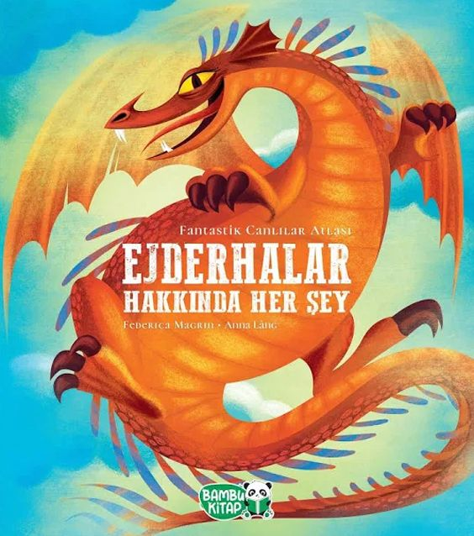 | Eser Adı: Ejderhalar Hakkında Her Şey  Yazar Adı: Federica Magrin  Tür Serisi: Hikaye/Çocuk  Cilt Bilgisi:  Kitap Dili: Türkçe  İç Sayfa: HOLMEN SB 65  Kapak: BRISTOL 230  Selefon Türü: MAT SELEFON  Basım Tarihi: 2024  Sayfa Sayısı: 64  Kitap Boyutları: 27 X 30 cm  ISBN No: 9786257487023  Etiket Fiyatı: 650,00 TL
Kitap Tanıtım Yazısı : (Arka Kapak)

Gelmiş Geçmiş En İyi Ejderha Eğitmeni Olmak İçin Değerli Bir Rehber!Ejderhalar hakkında ne biliyorsunuz?Ejderha yetiştiriciliği konusunda tecrübeli olan Peter,sizi ejderhalar hakkında her şeyi öğrenmeye davet ediyor.Bu atlasta ejderhaların yumurtalarından nasıl tanınacağı, evcil ejderhalara nasıl bakılacağı, kaç tür ejderha bulunduğu gibi ilginç ve eğlenceli bilgiler yer alıyor.Ejderhalar hakkında her şeyi öğrenmeye hazır mısınız?Kitap; çocuğun hayal gücüne katkı sağlamasının yanında birçok bilişsel beceriyi geliştirmesine de yardımcı olacaktır.
Kitabın detay sayfasına buradan ulaşabilirsiniz :
https://www.hayatyayinlari.com/kitaplar/federica-magrin-ejderhalar-hakkinda-her-sey-1844.html
Hayat Çocuk

